**LEMBAR KERJA**

**PESERTA DIDIK (LKPD)**

**Disusun Oleh Kelompok: 2**

**Anggota Kelompok:**

1. **Muhammad ilham jamaludin**
2. **Muhammad fakhril ainur ridhlo**
3. **Muhammad ainuriyansyah anbya yusuf**
4. **Inggrid twi angelica**

**LEMBAR KERJA PESERTA DIDIK (LKPD)**

Sekolah : SMK Telkom Sandhy Putra Malang

Mata Pelajaran : Pemrograman Berorientasi Objek

Tahun Pelajaran : 2022/2023

Kompetensi Keahlian : Rekayasa Perangkat Lunak

Kelas/Semester : XI RPL /1

Materi Pokok : Konsep enkapsulasi

Pertemuan : 3

Alokasi Waktu : 2 x 45 menit

1. **Topik Praktikum**
2. Perancangan program aplikasi PBO
3. Pembuatan kode program aplikasi PBO dengan penerapan enkapsulasi
4. Pengujian program aplikasi PBO yang menerapkan enkapsulasi
5. **Tujuan Praktikum**
6. Peserta didik mampu **merancang program aplikasi berorientasi obyek dengan penerapan enkapsulasi** dengan tepat.
7. Peserta didik mampu **membuat kode program aplikasi berorientasi obyek dengan penerapan enkapsulasi** dengan penuh tanggung jawab dan berpikir secara kritis.
8. Peserta didik mampu **menguji program aplikasi berorientasi obyek yang menerapkan enkapsulasi** dengan penuh tanggung jawab dan berpikir secara kritis dan berkolaborasi dengan teman.
9. **Alat dan Bahan**
   1. PC / Laptop
   2. Netbeans
   3. Jaringan Internet
   4. Google Slide
10. **Kesehatan dan Keselamatan Kerja**

Adapun kesehatan dan keamanan kerja dalam menyelesaikan LKPD ini yaitu :

1. Disarankan untuk menggunakan perangkat laptop untuk melakukan kegiatan praktikum.
2. Pastikan baterai laptop dalam kondisi baik apabila sudah menjelang habis pastikan charger dan stop kontak listrik tersedia dengan baik.
3. Menjaga jarak pandangan anda kepada layar monitor, sempatkan beberapa kali untuk jeda dalam memandang ke monitor.
4. Pastikan koneksi internet yang anda gunakan dalam kondisi baik agar bisa mengakses file dan repository Github dengan baik.
5. Menyalakan dan *shutdown* laptop anda sesuai prosedur setelah anda menggunakan aplikasi dalam laptop tersebut atau pembelajaran selesai.
6. **Langkah-Langkah Penugasan**
7. Siapkan laptop dan software yang akan digunakan
8. Buat repository Github untuk menyimpan kode program, dan invite anggota kelompok.
9. Buat perancangan program dengan penerapan enkapsulasi sesuai kelompok.

|  |  |
| --- | --- |
| **Kelompok** | **Topik** |
| 1 | siswa (NISN, nama siswa, kelas, alamat, no telpon) |
| 2 | barang (kode barang, nama barang, harga, jumlah, kategori) |
| 3 | buku (kode buku, judul, pengarang, tahun terbit, stok) |
| 4 | pegawai (kode pegawai, nama, alamat, jabatan, gaji) |
| 5 | laptop (kode laptop, merk laptop, jenis processor, tahun keluar, harga) |
| 6 | makanan (id makanan, nama makanan, jenis makanan, harga, jumlah porsi) |

1. Diskusikan topik sesuai pembagian kelompok kemudian identifikasi kebutuhan yang diperlukan dalam program dan pembagian tugas pada kelompok.
2. Tuangkan hasil perancangan program ke dalam sebuah kode *java* sesuai dengan pembagian tugas setiap anggota kelompok.
3. Setiap kode program yang hasilkan, selalu lakukan commit dan push ke repository github agar *source code* dapat tersimpan dengan aman.
4. Presentasikan hasil pengerjaan proyek.
5. **Hasil Rancangan Program**

|  |  |  |
| --- | --- | --- |
| **No** | **Identifikasi** | **Jawaban** |
| 1 | Nama class | **Barang** |
| 2 | Atribut/variable/tipe data | kode barang, nama barang, harga, jumlah, kategori |
| 3 | Nama method | **setJumlah, getJumlah, preparing, checking ,sending,tagihan** |
| 4 | Modifier | **Public, Protected, Private** |

1. **Hasil Pengerjaan Proyek**

**Link Github**

https://github.com/Ainur007/OOP_Enkapsulasi.git

**Screenshot Hasil**

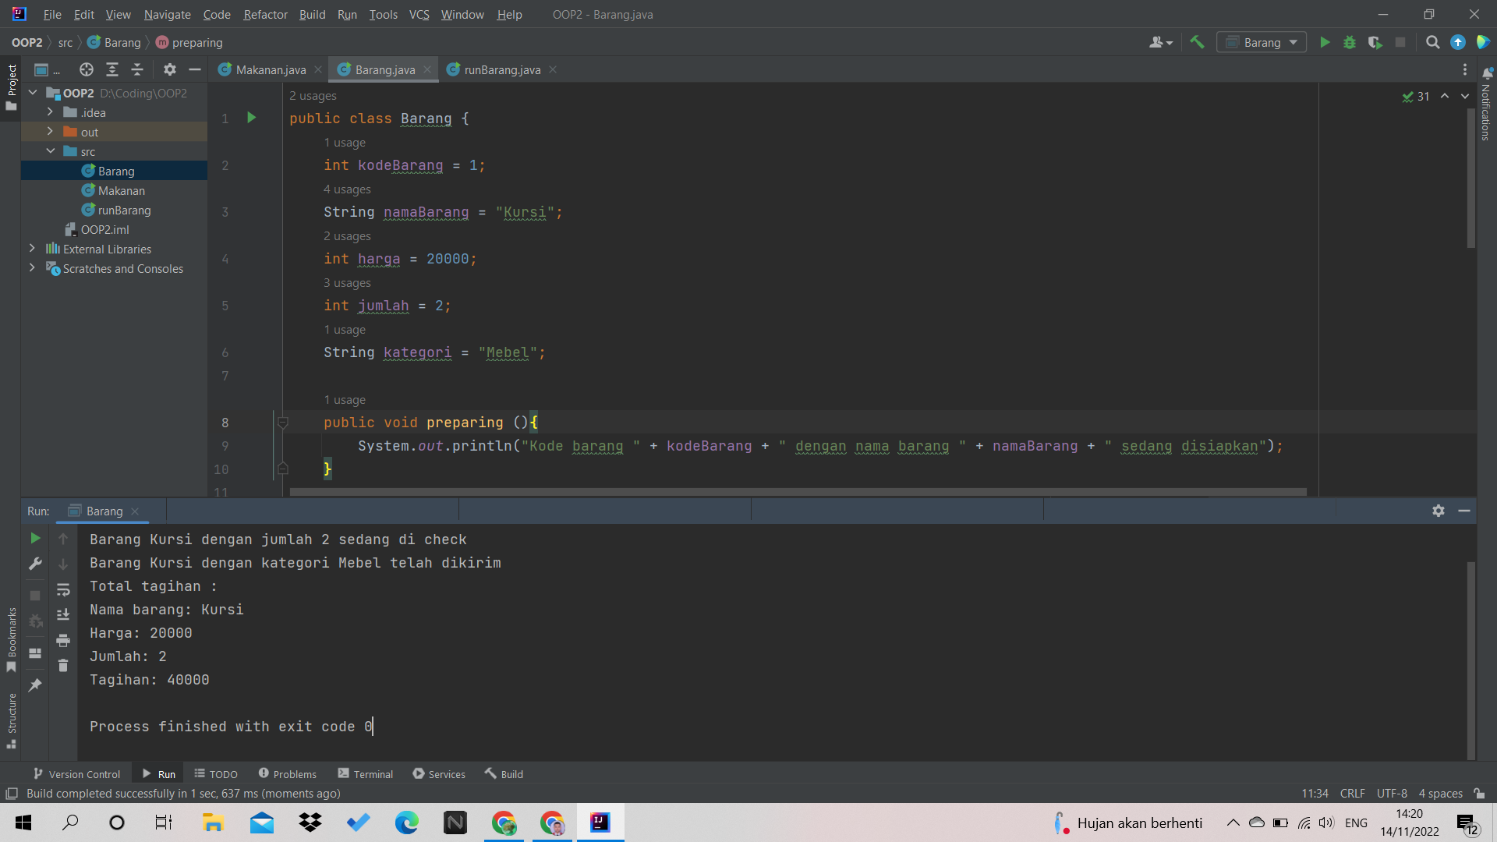

1. **Kesimpulan & Refleksi Pembelajaran**
   * + 1. **Kesimpulan**

Silahkan menyimpulkan dari kegiatan yang telah dilakukan.

Pemaketan data unutk menyembunyikan implementasi dapat dilakukan dengan metode enkapsulasi

* + - 1. **Refleksi Pembelajaran**

Silahkan berikan refleksi dari pembelajaran yang telah dilakukan

Dari proses pembelajaran hari ini yaitu materi enkapsulasi,kita dapat mengetahui bagaimana cara pemaketan / penyatuan data bersama metode – metodenya untuk menyembunyikan implementasi dari pemakai